雲林縣林內鄉成功國小
行政與管理
主題 | 定期進行環境稽查，飲用水每學期檢驗兩次，以確保飲用水安全
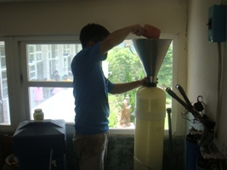 |  | 照片說明
 |  | ◎98/8/20工人更換飲水機的樹脂與活性碳
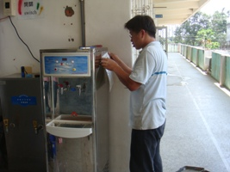 |  | 照片說明
 |  | ◎飲水機定期維修保養
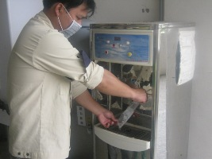 |  | 照片說明
 |  | ◎99/03/22飲水機定期維修保養
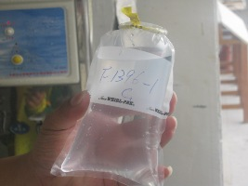 |  | ◎99/03/22飲水機定期維修保
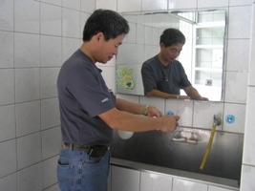 |  | 照片說明
 |  | ◎學校用水定期維修保養
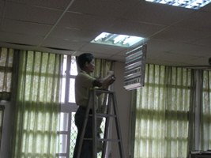 |  | 照片說明
 |  | ◎學校燈管定期維修保養

